ПРАКТИЧЕСКАЯ РАБОТА №6
по дисциплине «ВПК-8. Введение в разработку на платформе 1С: Предприятие»

«Управляемые формы. Программирование»
Таганрог 2026
Министерство науки и высшего образования Российской Федерации
Федеральное государственное автономное образовательное
учреждение высшего образования
«ЮЖНЫЙ ФЕДЕРАЛЬНЫЙ УНИВЕРСИТЕТ»
Институт компьютерных технологий и информационной безопасности
Кафедра системного анализа и телекоммуникаций
Выполнил
студент группы КТбо3-2 Дубовский Э. В.
Принял
Ассистент
Кафедры САИТ Борисов А. Ю.

Оглавление
Задание 1. Пересчет суммы в строке 3
Задание 2. Заполнение цены закупки номенклатуры 4
Задание 3. Заполнение цены продажи номенклатуры 6
Задание 4. Расчет скидки на услугу 7

Задание 1. Пересчет суммы в строке
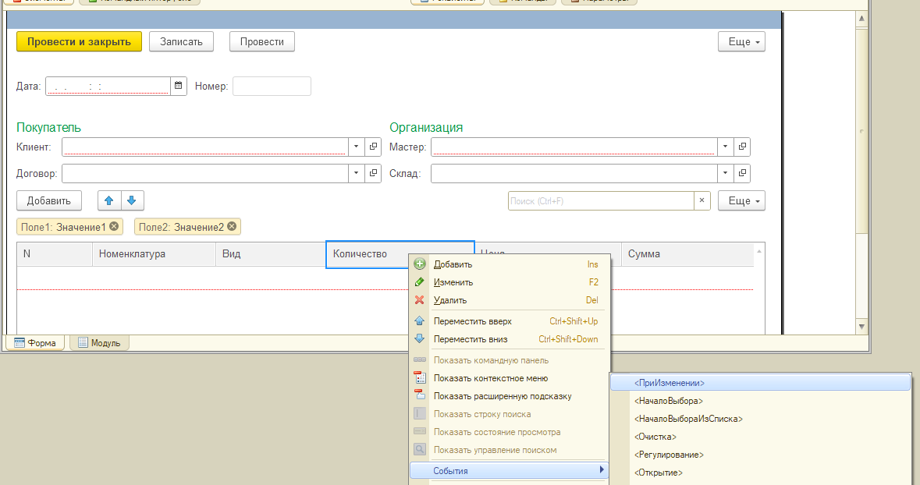
Реализация автоматического заполнение колонки Сумма при изменении колонок Цена и Количество в табличных частях документов Оказание услуг (рис.1-2), Приходная накладная (рис.3). Так как алгоритм расчета суммы в строке используется в нескольких документах и привязывается к нескольким элементам формы, целесообразно вынести его в Общий модуль (рис.4).
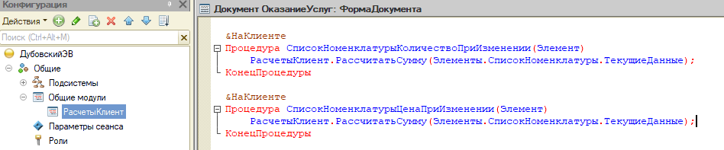
Рисунок 1 – Реализация автоматического заполнение колонки Сумма при изменении колонок Цена и Количество в табличных частях документа Оказание услуг
Рисунок 2 – Реализация автоматического заполнение колонки Сумма при изменении колонок Цена и Количество в табличных частях документа Оказание услуг

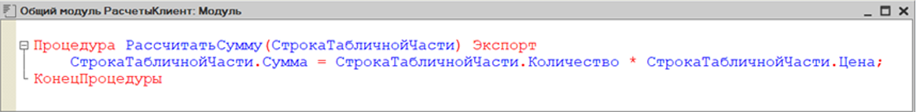
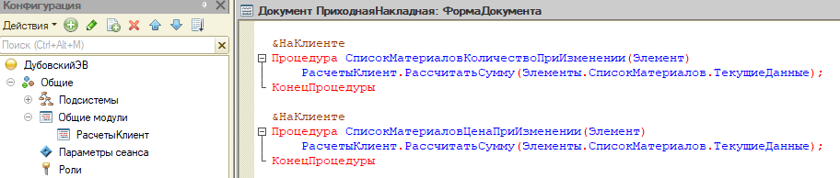
Рисунок 3 – Реализация автоматического заполнение колонки Сумма при изменении колонок Цена и Количество в табличных частях документа Приходная Накладная
Рисунок 4 – Общий модуль

Задание 2. Заполнение цены закупки номенклатуры
В справочнике Номенклатура я создал новый реквизит «ЦенаЗакупки» с типом Число(15, 2), (рис.5). Затем открыл форму документа Приходная накладная. После для поля (колонки) Материалв таблице формы СписокМатериалов создал процедуру-обработчик события ПриИзменении на клиенте. Далее в модуле формы создал функцию ЦенаЗакупкиМатериала(СсылкаНаМатериал) с директивой компиляции &НаСервереБезКонтекста. Функция должна возвращать значение реквизита ЦенаЗакупки, полученный через ссылку на материал: Возврат СсылкаНаМатериал.ЦенаЗакупки; Далее в процедуре-обработчике события я прописал вызов созданной функции. Результат её выполнения поместил в колонку Цена строки, которую редактирует пользователь (рис.6).

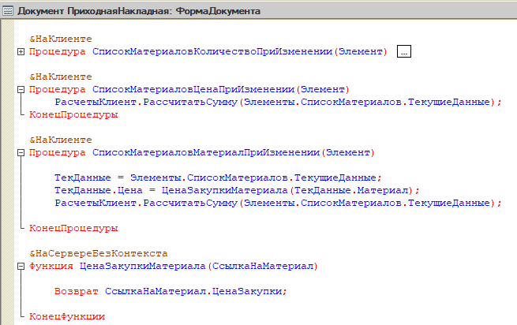
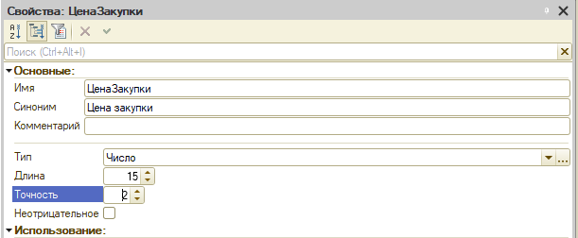
Рисунок 5 – Создание нового реквизита «ЦенаЗакупки»
Рисунок 6 – Работа с документом ПриходнаяНакладная, ФаормаЗакупки

Задание 3. Заполнение цены продажи номенклатуры
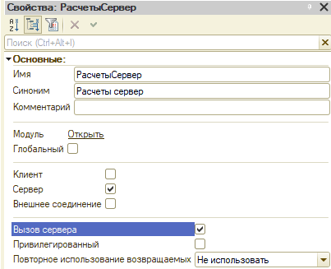

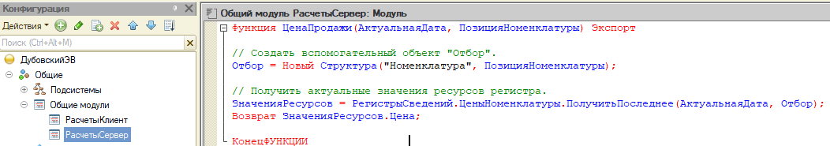
Рисунок 7 – Заполнение цены продажи номенклатуры
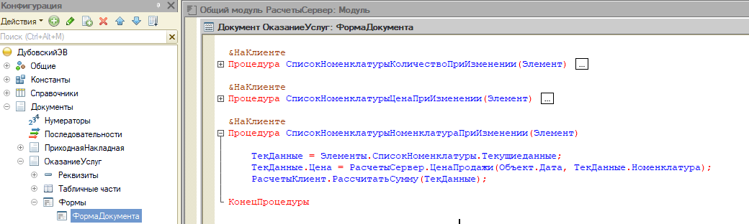
Рисунок 8 – Заполнение цены продажи номенклатуры
Рисунок 9 – Заполнение цены продажи номенклатуры

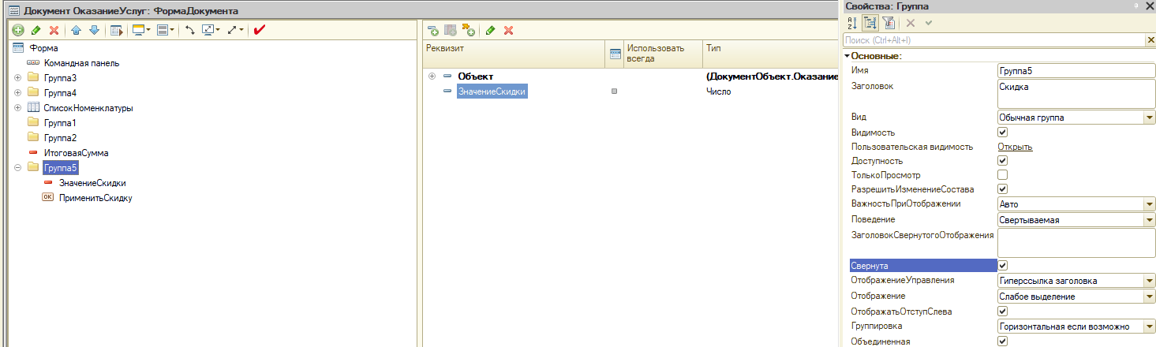
Задание 4. Расчет скидки на услугу
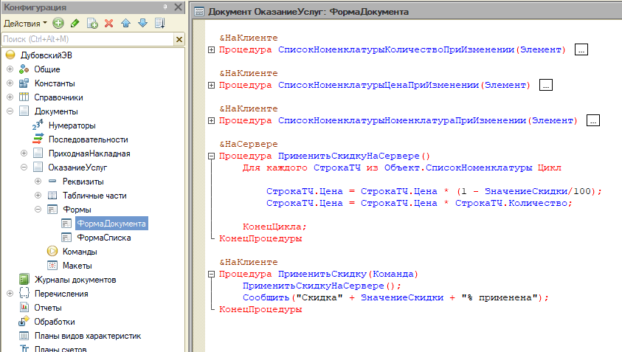
Рисунок 10 – Расчет скидки на услуги
Рисунок 11 – Расчет скидки на услуги
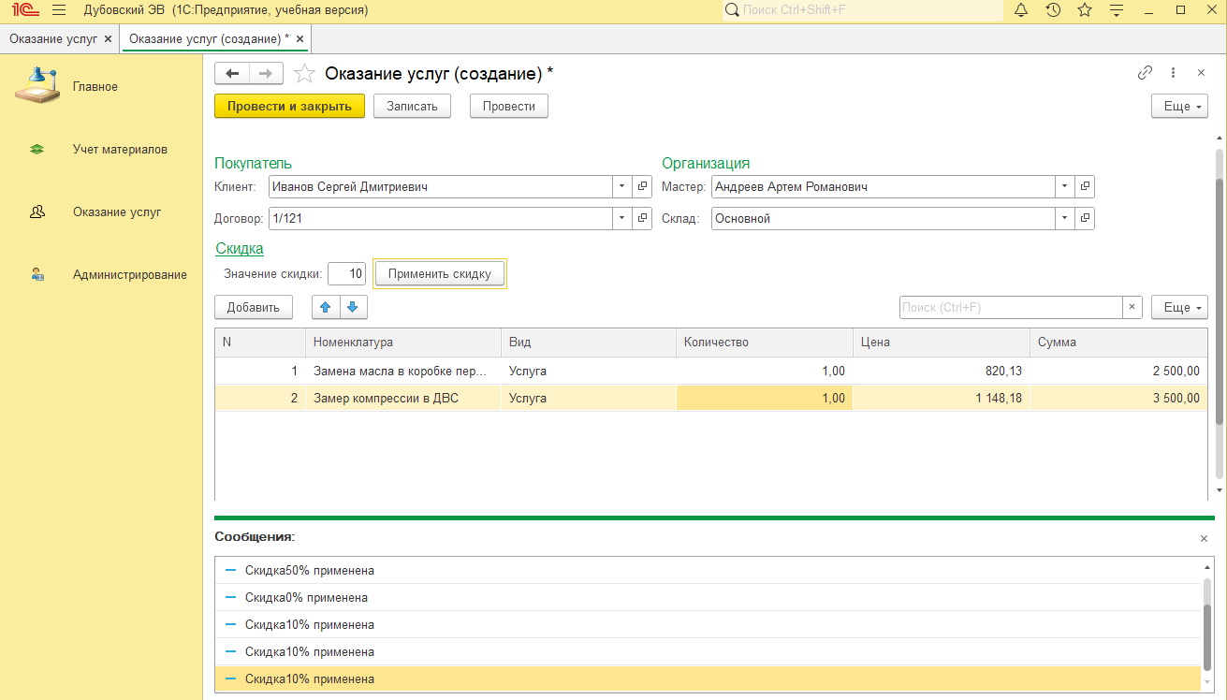
Рисунок 12 – Расчет скидки на услуги

